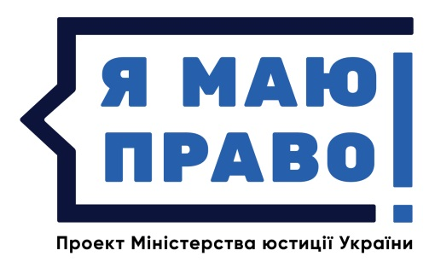 Загальнонаціональний правопросвітницький
проект «Я МАЮ ПРАВО!»
З метою підвищення правової свідомості українців та інформування громадян щодо використання та захисту їхніх прав у повсякденному житті стартував загальнонаціональний правопросвітницький проект Міністерства юстиції України «Я МАЮ ПРАВО!».В рамках проекту проводиться інформування громадян та надання практичних рекомендацій щодо захисту прав за найбільш актуальними напрямами.Поширення знань та освітня місія сприяє залученню громадян до правової активності та правосвідомої поведінки.
Реалізація проекту відбувається шляхом об’єднання зусиль та інфраструктури Уряду, органів Міністерства юстиції, системи надання безоплатної правової допомоги, міжнародних партнерів та інших зацікавлених сторін.

Старт проекту відбувся 7 червня 2017. Проект презентовано Павлом Петренком та директором USAID Уейдом Уорреном в Кабінеті Міністрів України. Тривалість проекту становить 3 роки (2017–2019 роки). До географії проекту віднесено всі міста України, включаючи віддалені селища, де функціонують центри та бюро системи надання безоплатної правової допомоги. Важливим елементом проекту є створення на базі Кабінету Міністрів України моніторингової групи для системного періодичного розгляду ключових справ щодо порушення прав громадян.

Девіз проекту: ЗНАЮ! ДІЮ! ЗАХИЩАЮ!

Знаю свої права.
Користуюсь ними і знаю, що треба робити, коли мої права порушують.
Захищаю себе згідно з законами, а держава захищає мене і мої права.

Повідомлення проекту у 2017 році

Не знаєш, як вирішити спір?
Забирають бізнес? Відбирають майно?
Вимагають хабара за іспит чи навчання?
Як оформити договір оренди землі?
Як оформити виплату субсидій?
Не сплачуєш аліменти? Наслідки.

Більше інформації про проект «Я МАЮ ПРАВО!» - на сайті http://pravo.minjust.gov.ua/ та за номером 0 800 213 103 (єдиний контакт-центр системи надання безоплатної правової допомоги).

Коломийський місцевий центр з надання безоплатної вторинної правової допомоги.

Запуск офіційного веб-сайту загальнонаціонального правопросвітницького проекту Мін’юсту «Я МАЮ ПРАВО!» розширить коло громадян, які зможуть отримати інформацію про свої права та інструкції для захисту цих прав.
«Захист прав громадян є одним з ключових завдань Мін’юсту. За 3 роки ми створили одну з найкращих систем надання безоплатної правової допомоги. Цього року ми зробили наступний крок і дали старт проекту «Я МАЮ ПРАВО!», в рамках якого ми доносимо українцям інформацію про їхні права і вчимо ці права захищати. Запуск сайту проекту – важливий крок, адже кожен може скористатись порталом http://pravo.minjust.gov.ua/ та отримати необхідну інформацію щодо захисту своїх прав у різних життєвих ситуаціях», - зазначив Міністр юстиції Павло Петренко.
На сайті можна отримати актуальну інформацію про проект, свіжі новини та контакти, куди звернутись у випадку порушення прав українців.
Вже зараз на порталі можна дізнатися, як правильно поводитись, коли хтось намагається відібрати майно чи бізнес, що робити, якщо за навчання чи складення іспиту вимагають хабара, як можна вирішити спір без звернення до суду. Регулярно на сайті з’являтимуться нові матеріали, які навчатимуть, як не допустити порушення своїх прав, зокрема як правильно оформити договір оренди землі, як оформити нарахування субсидій та які наслідки виникають у разі несплати аліментів.
Нагадаємо, загальнонаціональній правопросвітницький проект «Я МАЮ ПРАВО!» реалізується Міністерством юстиції по всій Україні у співпраці з системою надання безоплатної правової допомоги та територіальними органами юстиції за підтримки програми USAID «Нове правосуддя», БФ «Відродження» та інших міжнародних партнерів та донорів.
Метою проекту є формування нової правової свідомості шляхом інформування громадян про їхні права та надання механізмів щодо їх захисту. Важливим елементом проекту є створення на базі Кабінету Міністрів України моніторингової групи для системного періодичного розгляду ключових справ щодо порушення прав громадян.

